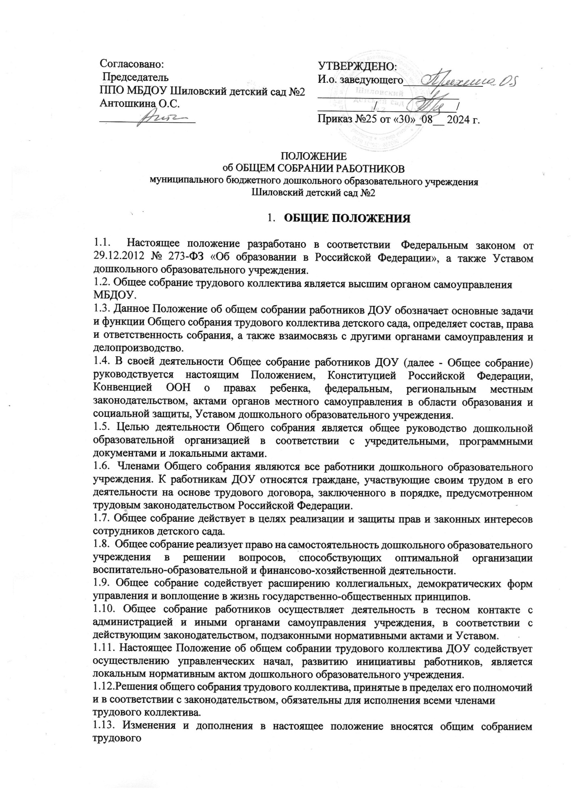

|  |  |
| --- | --- |
| Согласовано:  Председатель  ППО МБДОУ Шиловский детский сад №2  Антошкина О.С.  _________________ | УТВЕРЖДЕНО: И.о. заведующего______________ _________________________ __________/______________/ Приказ №25 от «30»_08__ 2024 г. |

ПОЛОЖЕНИЕ

об ОБЩЕМ СОБРАНИИ РАБОТНИКОВ

муниципального бюджетного дошкольного образовательного учреждения

Шиловский детский сад №2

1. **ОБЩИЕ ПОЛОЖЕНИЯ**

1.1.    Настоящее положение разработано в соответствии  Федеральным законом от 29.12.2012 № 273-ФЗ «Об образовании в Российской Федерации», а также Уставом дошкольного образовательного учреждения.

1.2. Общее собрание трудового коллектива является высшим органом самоуправления МБДОУ.

1.3. Данное Положение об общем собрании работников ДОУ обозначает основные задачи и функции Общего собрания трудового коллектива детского сада, определяет состав, права и ответственность собрания, а также взаимосвязь с другими органами самоуправления и делопроизводство.

1.4. В своей деятельности Общее собрание работников ДОУ (далее - Общее собрание) руководствуется настоящим Положением, Конституцией Российской Федерации, Конвенцией ООН о правах ребенка, федеральным, региональным местным законодательством, актами органов местного самоуправления в области образования и социальной защиты, Уставом дошкольного образовательного учреждения.

1.5. Целью деятельности Общего собрания является общее руководство дошкольной образовательной организацией в соответствии с учредительными, программными документами и локальными актами.

1.6.  Членами Общего собрания являются все работники дошкольного образовательного учреждения. К работникам ДОУ относятся граждане, участвующие своим трудом в его деятельности на основе трудового договора, заключенного в порядке, предусмотренном трудовым законодательством Российской Федерации.

1.7. Общее собрание действует в целях реализации и защиты прав и законных интересов сотрудников детского сада.

1.8.  Общее собрание реализует право на самостоятельность дошкольного образовательного учреждения в решении вопросов, способствующих оптимальной организации воспитательно-образовательной и финансово-хозяйственной деятельности.

1.9. Общее собрание содействует расширению коллегиальных, демократических форм управления и воплощение в жизнь государственно-общественных принципов.

1.10. Общее собрание работников осуществляет деятельность в тесном контакте с администрацией и иными органами самоуправления учреждения, в соответствии с действующим законодательством, подзаконными нормативными актами и Уставом.

1.11. Настоящее Положение об общем собрании трудового коллектива ДОУ содействует осуществлению управленческих начал, развитию инициативы работников, является локальным нормативным актом дошкольного образовательного учреждения.

1.12.Решения общего собрания трудового коллектива, принятые в пределах его полномочий

и в соответствии с законодательством, обязательны для исполнения всеми членами

трудового коллектива.

1.13. Изменения и дополнения в настоящее положение вносятся общим собранием трудового

коллектива и принимаются на его заседании.

1.14. Срок данного положения не ограничен. Положение действует до принятия нового.

1. **ОСНОВНЫЕ ЗАДАЧИ ОБЩЕГО СОБРАНИЯ**

**2.1.** Общее собрание работников ДОУ содействует осуществлению управленческих начал, развитию инициативы трудового коллектива.

**2.2.** Общее собрание реализует право на самостоятельность дошкольного образовательного учреждения в решении вопросов, способствующих оптимальной организации образовательной и финансово-хозяйственной деятельности.

**2.3.** Общее собрание содействует расширению коллегиальных, демократических форм управления и воплощения в жизнь государственно-общественных принципов.

1. **ФУНКЦИИ ОБЩЕГО СОБРАНИЯ**

**3.1.** Обсуждение и рекомендация к утверждению проекта Коллективного договора, а также Правил внутреннего трудового распорядка.

**3.2.** Рассмотрение, обсуждение и рекомендация к утверждению Программы развития дошкольного образовательного учреждения.

**3.3.** Обсуждение и рекомендация к утверждению проекта Устава дошкольного образовательного учреждения с внесением изменений и дополнений в Устав, Положения о ДОУ а также других положений и локальных актов.

**3.4.** Обсуждение вопросов состояния трудовой дисциплины в дошкольном образовательном учреждении и мероприятий по ее укреплению, рассмотрение фактов нарушения трудовой дисциплины работниками детского сада.

**3.5.** Рассмотрение вопросов охраны и безопасности условий труда сотрудников, охраны жизни и здоровья воспитанников.

**3.6.** Внесение предложений Учредителю по улучшению финансово-хозяйственной деятельности дошкольного образовательного учреждения.

**3.7.** Обсуждение и рекомендация к утверждению Положения об оплате труда и стимулировании работников дошкольного образовательного учреждения.

**3.8.** Определение порядка и условий предоставления социальных гарантий и льгот в пределах своей компетенции.

**3.9.** Заслушивание отчетов заведующего дошкольным образовательным учреждением о расходовании бюджетных и внебюджетных средств.

**3.10.** Ознакомление с итоговыми документами по проверке государственными и муниципальными органами деятельности ДОУ и заслушивание администрации о выполнении мероприятий по устранению недостатков в работе.

**3.11.** В рамках действующего законодательства принятие необходимых мер, ограждающих педагогических и других работников, администрацию от необоснованного вмешательства в их профессиональную деятельность, ограничения самостоятельности ДОУ, его самоуправляемости. Выход с предложениями по этим вопросам в общественные организации, государственные и муниципальные органы управления образованием, органы прокуратуры, общественные объединения.

1. **ОРГАНИЗАЦИЯ УПРАВЛЕНИЯ ОБЩИМ СОБРАНИЕМ**

**4.1.** В состав Общего собрания трудового коллектива ДОУ входят все работники дошкольного образовательного учреждения.

**4.2.** На заседание Общего собрания работников могут быть приглашены представители Учредителя, общественных организаций, органов муниципального и государственного управления. Лица, приглашенные на собрание, пользуются правом совещательного голоса, могут вносить предложения и заявления, участвовать в обсуждении вопросов, находящихся в их компетенции.

**4.3.** Для ведения Общего собрания работников дошкольного образовательного учреждения из его состава открытым голосованием избирается председатель и секретарь на неопределенный срок, которые выполняют свои обязанности на общественных началах.

**4.4.** Председатель Общего собрания

* организует деятельность Общего собрания работников дошкольного образовательного учреждения;
* информирует членов трудового коллектива о предстоящем заседании не менее чем за 30 дней до его проведения;
* организует подготовку и проведение заседания собрания;
* определяет повестку дня;
* контролирует выполнение решений.

**4.5.** Общее собрание собирается не реже 2 раз в календарный год.

**4.6.** Общее собрание работников ДОУ считается правомочным, если на нем присутствует не менее 50% членов трудового коллектива дошкольного образовательного учреждения.

**4.7.** Решение Общего собрания принимается открытым голосованием.

**4.8.** Решение Общего собрания считается принятым, если за него проголосовало не менее 51% присутствующих.

**4.9.** Решение Общего собрания работников является обязательным для исполнения всеми членами трудового коллектива дошкольного образовательного учреждения.

1. **ПРАВА ОБЩЕГО СОБРАНИЯ**

**5.1.** Общее собрание имеет право:

* участвовать в управлении дошкольным образовательным учреждением;
* обсуждать и принимать Коллективный договор, Правила внутреннего трудового распорядка, Устав ДОУ, Программу развития дошкольного образовательного учреждения и соответствующие положения;
* заслушивать отчёт о выполнении вышеуказанных актов;
* избирать делегатов на конференцию по выборам в Совет дошкольного образовательного учреждения.

**5.2.** Каждый член Общего собрания имеет право:

* потребовать обсуждения Общим собранием любого вопроса, касающегося деятельности дошкольного образовательного учреждения, если его предложение поддержит не менее одной трети членов собрания;
* при несогласии с решением Общего собрания работников высказать свое мотивированное мнение, которое должно быть занесено в протокол.

1. **ВЗАИМОСВЯЗЬ С ДРУГИМИ ОРГАНАМИ САМОУПРАВЛЕНИЯ**

**6.1.** Общее собрание работников организует:

* взаимодействие с другими органами самоуправления педагогическим советом и Советом ДОУ через участие представителей трудового коллектива в заседаниях педагогического совета, Совета дошкольного образовательного учреждения;
* представление на ознакомление педагогическому совету и Совету дошкольного образовательного учреждения материалов, готовящихся к обсуждению и принятию на заседании Общего собрания;
* внесение предложений и дополнений по вопросам, рассматриваемым на заседаниях педагогического совета и Совета дошкольного образовательного учреждения.

1. **ОТВЕТСТВЕННОСТЬ ОБЩЕГО СОБРАНИЯ**

**7.1.** Общее собрание ДОУ несет ответственность:

* за выполнение, выполнение не в полном объеме или невыполнение закрепленных за ним задач и функций;
* за соответствие принимаемых решений законодательству Российской Федерации, нормативно-правовым актам.

1. **ДЕЛОПРОИЗВОДСТВО ОБЩЕГО СОБРАНИЯ**

**8.1.** Заседания Общего собрания работников ДОУ оформляются печатным протоколом.  
 **8.2.** В протоколе фиксируются:

* дата проведения;
* количественное присутствие (отсутствие) членов трудового коллектива;
* приглашенные (ФИО, должность);
* повестка дня;
* ход обсуждения вопросов;
* предложения, рекомендации и замечания членов трудового коллектива и приглашенных лиц;
* решение.

**8.3.** Протоколы подписываются председателем и секретарём Общего собрания.

**8.4.** Нумерация протоколов ведётся от начала календарного года.

**8.5.** Книга протоколов Общего собрания нумеруется постранично, прошнуровывается, скрепляется подписью заведующего и печатью дошкольного образовательного учреждения.

**8.6.** Книга протоколов Общего собрания трудового коллектива ДОУ хранится в документации заведующего учреждением (3 года) и передаётся по акту (при смене руководителя, передаче в архив).

1. **ЗАКЛЮЧИТЕЛЬНЫЕ ПОЛОЖЕНИЯ**

**9.1.** Настоящее Положение об общем собрании трудового коллектива является локальным нормативным актом ДОУ, принимается на общем собрании работников, согласовывается с профсоюзным комитетом и утверждается (либо вводится в действие) приказом заведующего дошкольным образовательным учреждением.

**9.2.** Все изменения и дополнения, вносимые в настоящее Положение, оформляются в письменной форме в соответствии действующим законодательством Российской Федерации.

**9.3.** Положение принимается на неопределенный срок. Изменения и дополнения к Положению принимаются в порядке, предусмотренном п.9.1. настоящего Положения.

**9.4.** После принятия Положения (или изменений и дополнений отдельных пунктов и разделов) в новой редакции предыдущая редакция автоматически утрачивает силу.